Приложение к презентации — кейс 2 «Кредитный конвейер»

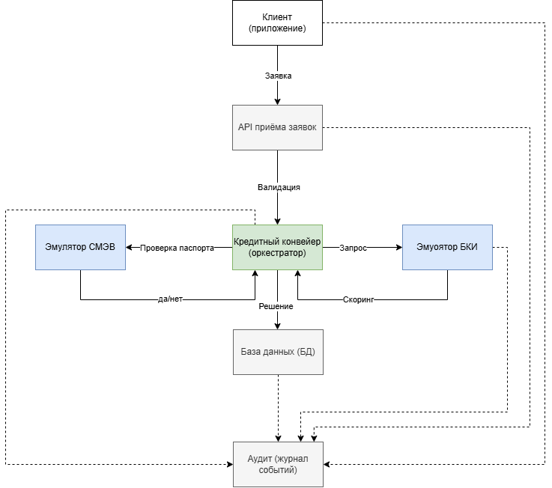

Блок | Что это | Что передаёт
Клиент | приложение банка | JSON-заявку
Кредитный конвейер | Оркестратор, управляющий 8 шагами обработки | Отправляет запросы во внешние системы, считает скоринг, DTI и формирует финальное решение
Эмулятор БКИ | Программа, имитирующая Бюро кредитных историй | Получает passport_hash, возвращает кредитный скор и флаг просрочки
Эмулятор СМЭВ | Программа, имитирующая госуслуги (проверка паспорта) | Получает client_id, passport_hash, возвращает статус MATCH или MISMATCH
Хранилище | База данных (SQLite/PostgreSQL) | Принимает финальное решение, данные заявки и результаты расчетов для хранения
Аудит | Журнал событий (append-only) | Принимает логи от каждого блока (кто, что, когда сделал, и с каким результатом)

A.2. ER-модель
Client — Хранит уникальный client_id и passport_hash (оригинал паспорта не хранится в целях безопасности).
Application — Хранит параметры кредитной заявки (сумма, срок, доход, возраст, занятость).
Decision — Хранит финальное решение по заявке, причину отказа (reason), итоговый балл и DTI.
ScoringResult — Хранит детальные результаты расчета скоринга (внутренние баллы и данные от БКИ).
ExternalRequest — Логирует каждый вызов внешних систем (время, скорость ответа, статус).
AuditEvent — Хранит полную неизменяемую историю действий по заявке (кто и когда изменил статус).

A.3. Схема принятия решения
Нарисуйте поток принятия решения и подпишите возможные статусы:
Заявка → [1. Валидация данных] → [2. Проверка паспорта в СМЭВ] → [3. Запрос кредитной истории в БКИ] → [4. Скоринг и проверка лимитов (DTI)] → Решение.

B. Таблицы
B.1. Правила скоринга и отказа
Вставьте сюда заполненную таблицу весов признаков (доход, занятость, возраст, семья, БКИ) и пороги (score ≥ 60, DTI ≤ 0.5, сумма ≤ 10×доход) из вашего файла 02_правила.md.

Признак | Условие | Баллы | Обоснование
Доход | >=150k/ 80-150k/ 40-80k / <40k | 30/20/10/0 | Стабильность и платёжеспособность
Занятость | Employed/ self-employed/ retired/ student/ uneployed | 25/20/10/5/0 | Надежность источника дохода
Возраст | 25-50/ 18-24 или 51-60 / 61-70 | 20/10/5 | Дееспособность и способность к труду
Семья | Married/ children / single | 15/15/10 | Married – второй доход; children – доп. траты; single – нет трат на семью
БКИ | >=700 / 600-699 / 500-599 / <500 | 10/5/0/-20 | Оценка кредитной истории и риска невыплат

Параметр | Значение | Обоснование
Минимальный score | 60 | При меньшем количестве баллов банк рискует не получить выплаты
Максимальный DTI | 0.5 | На кредит не должно уходить больше 50% от дохода
Сумма <=X* доход | 10 | Кредит не должен превышать 10 зарплат
Минимальный доход | 40.000 руб | При меньшем доходе не хватит денег на проживание
Мин/Макс возраст | 18/70 | Законодательные ограничения и наличие дохода

B.2. Матрица «ситуация → reason → решение»
Ситуация | reason (код) | Решение
age < 18 или > 70 | AGE_OUT_OF_RANGE | REFUSED
employment = unemployed | INVALID_EMPLOYMENT | REFUSED
income пуст | MISSING_INCOME | NEED_MORE_DATA
income < 30 000 | LOW_INCOME | REFUSED
DTI > 0.5 | HIGH_DTI | REFUSED
BKI < 500 или delinquency | BKI_DELINQUENCY | REFUSED
amount > 10 × income | AMOUNT_LIMIT | REFUSED
таймаут БКИ/СМЭВ | EXTERNAL_TIMEOUT | NEED_MORE_DATA
всё прошло успешно | — | APPROVED

B.3. Тесты
Вставьте сюда ваши тесты T2-1…T2-5 из файла 03_тесты.md с заполненными колонками «Факт» и «Пройден». Если какой-то тест не пройден — оставьте как есть, честность важнее «зелёной картинки».
- T2-1. Одобрение (ОБРАЗЕЦ)
  - Вход: app_0001 (32 г, 120k, employed, married, 500k, 24 мес)
  - Ожидание: APPROVED, score ≥ 60, dti ≤ 0.5
  - Факт: APPROVED, score = 90, dti = 0.21, reason=""
  - Пройден: [x] да [ ] нет [1]
- T2-2. Отказ по скорингу/БКИ
  - Вход: app_0006 (52 г, 90k, retired, married, 400k, 24 мес)
  - Ожидание: REFUSED, reason=BKI_DELINQUENCY
  - Факт: REFUSED, reason=BKI_DELINQUENCY, score = 35, dti = 0.22
  - Пройден: [x] да [ ] нет [1]
- T2-3. Неполные данные
  - Вход: app_0004 (age пуст, income пуст, employed, single, 200k, 12 мес)
  - Ожидание: NEED_MORE_DATA, reason=MISSING_INCOME
  - Факт: NEED_MORE_DATA, reason=MISSING_INCOME, score = "", dti = ""
  - Пройден: [x] да [ ] нет [1]
- T2-4. Низкий доход
  - Вход: app_0002 (19 лет, 15k, student, single, 300k, 36 мес)
  - Ожидание: REFUSED, reason=LOW_INCOME
  - Факт: REFUSED, reason=LOW_INCOME, score = 25, dti = 0.72
  - Пройден: [x] да [ ] нет [1]
- T2-5. Высокая нагрузка (DTI)
  - Вход: app_0005 (28 лет, 60k, self-employed, single, 800k, 48 мес)
  - Ожидание: REFUSED, reason=HIGH_DTI или AMOUNT_LIMIT
  - Факт: REFUSED, reason=AMOUNT_LIMIT, score = 65, dti = 0.39
  - Пройден: [x] да [ ] нет [1]
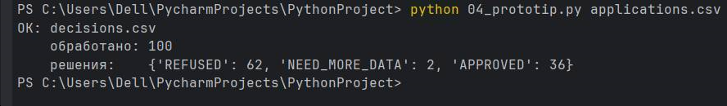

C. Журнал промптов
Дата | Цель | Промпт (сжато) | Результат | Проверка | Использовано
03.11.2026 | Понять структуру архитектуры | «Помоги составить список блоков для архитектуры кредитного конвейера» | Получен список из 7 блоков: Клиент, API, Конвейер, СМЭВ, БКИ, БД, Аудит | Сверили с эталонным файлом 07_decision_mechanism.md. Все блоки совпадают. Нарисовали схему в draw.io | да
03.11.2026 | Разобраться в эмуляторах внешних систем | Как работает логика h == 0 в СМЭВ и как объяснить это на защите? | Объяснение, что это искусственная имитация для тестов | Поняли логику детерминизма. Сверили с кодом 04_прототип.py (функция smev_emulator). Внесли в файл 06_external_services.md | да
04.11.2026 | Описать API-контракты | Помоги составить YAML-схему Decision и эндпоинты для заявки | Получены YAML-схемы и список HTTP-кодов (201, 422, 409) | Проверили синтаксис YAML. Убедились, что поля (app_id, decision, score) совпадают с CSV-файлом | да
06.11.2026 | Анализ ложных отказов СМЭВ | «проверь функцию smev_emulator в 04_prototip.py, почему она всех блокирует» | Выявлена логическая ошибка жесткого диапазона h >= 0 | Код исправлен разработчиком | да
07.11.2026 | Анализ логики возраста | «почему условие if age >= 18 or age <= 70 блокирует всех заемщиков конвейера» | Обнаружена инверсия знаков и неверный оператор or | Переписано на выходы за границы | да
07.11.2026 | Начисление баллов скоринга | «напиши правильное начисление баллов БКИ по эталону организаторов для score()» | Сформирована логика штрафа -20 за скор < 500 | Запущено в новой версии прототипа | да
08.11.2026 | Финальная проверка тестов | «сопоставь результаты decisions.csv финальной версии программы с 5 тест-кейсами» | Логика тестов (T2-1…T2-5) приведена в идеальное соответствие | Ручной аудит таблицы решений | да
08.11.2026 | Понять почему программа не видит файл и как это исправить | «Что означает ошибка FileNotFoundError и как ее исправить?» | Проверка папки и указание полного пути | Посмотрели терминал в VS code.Проверили,что запускаем код из нужной папки,где лежит файл | да

D. Матрица вклада
Участник | Файлы / задачи | Часы | Подпись
Алина (архитектор) | Создание компонентной схемы архитектуры в draw.io, 06_external_services.md, 05_api_shemas.yaml | 12
Егор (тестировщик) | Верификация данных конвейера, локализация 4 критических багов прототипа, проведение 5 тест-сценариев, заполнение файлов 03_тесты.md и 03_отчет_об_ошибках.md, | 9
Екатерина  (презентатор) | Создание презентации в PowerPoint, создание файла «Приложение», защита проекта | 9
Марина  (аналитик) | Проанализировала данные и по ним заполнила файлы 04_requirements, 02_правила | 11
Виктория  (разработчик) | Написание кода прототипа по требованиям 04_requirements и схемам,исправление ошибок из отчета тестировщика,загрузка отчета в Git | 12

Скрин последнего коммита:

Скриншот вывода прототипа:
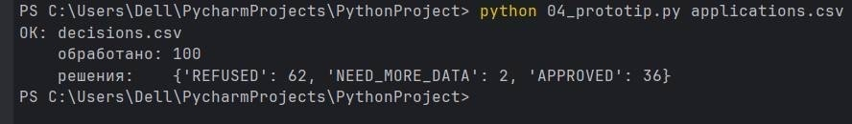

Скриншот md5sum applications.csv :
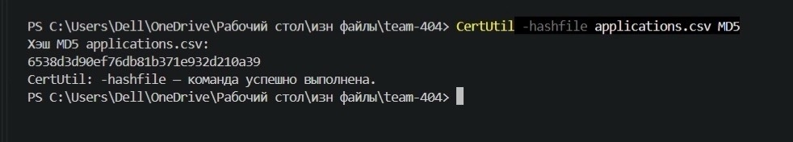
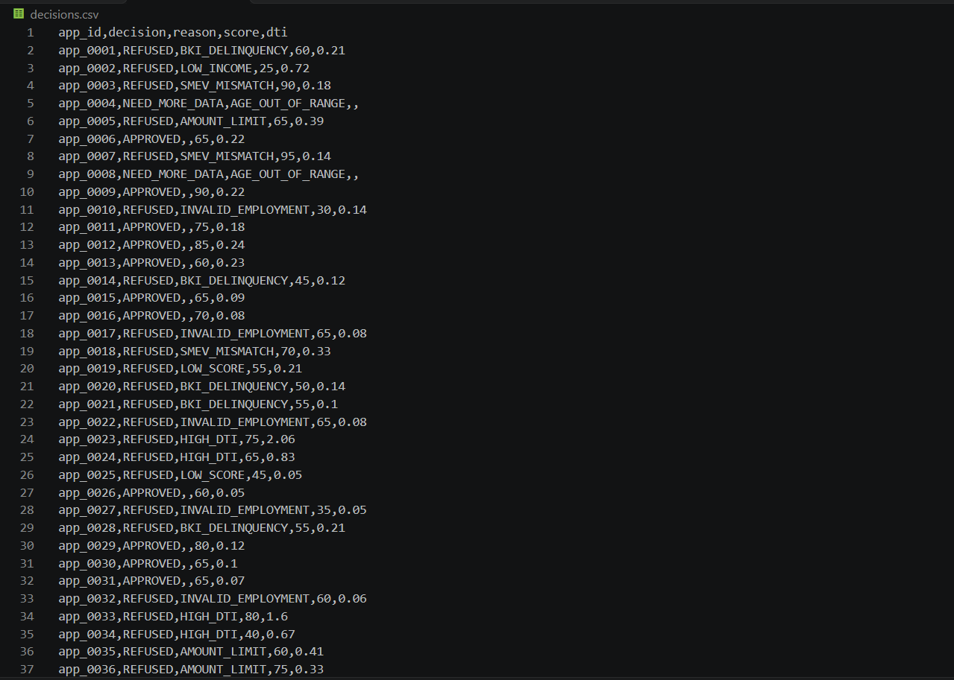
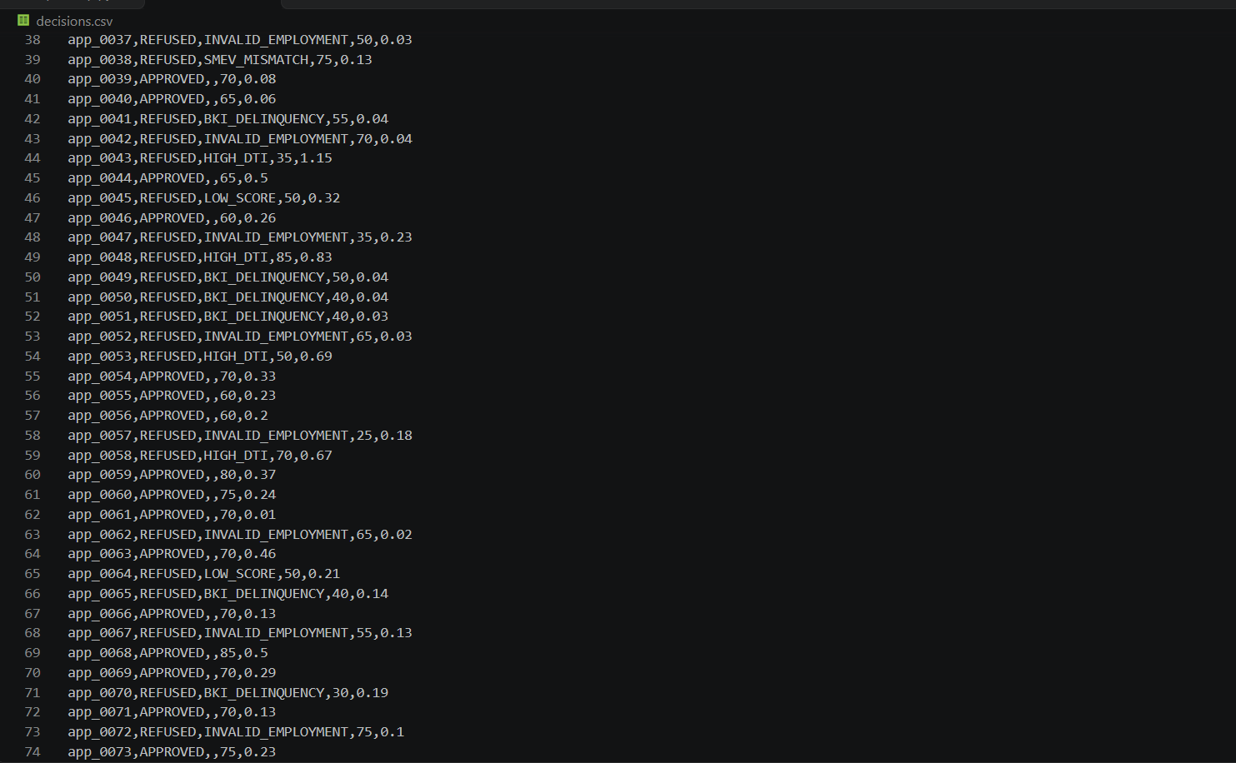
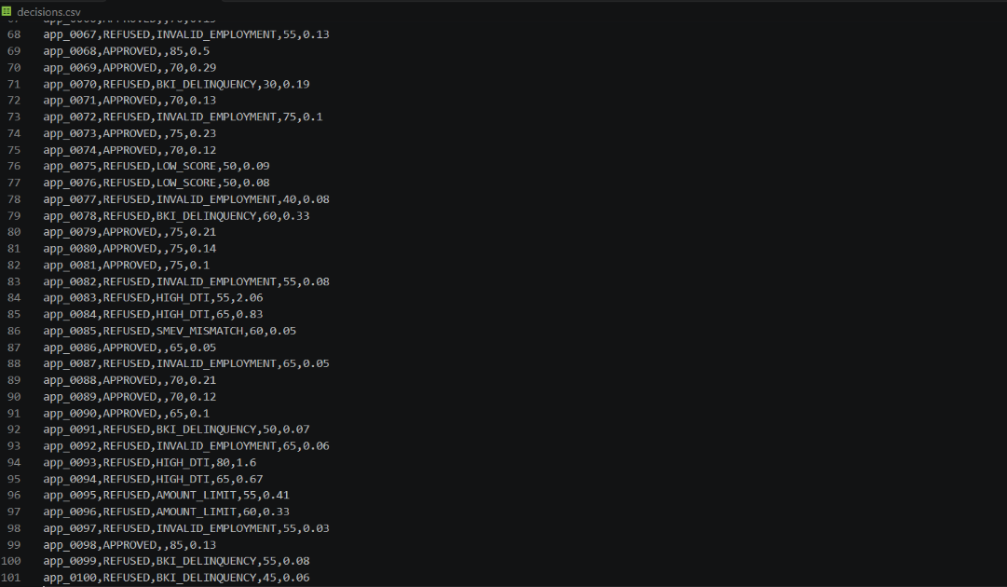

- Ссылка на Git-ветку team_N_case_2:
- (https://github.com/asgiil/team-404)

E. Артефакты
Отметьте выполненные пункты:
- □ Ссылка на Git-ветку team_N_case_2
- □ Скриншот последнего коммита
- □ Скриншот вывода прототипа (если есть)
- □ Скриншот md5sum applications.csv (доказательство, что данные не менялись)

F. Чек-лист приложения
- □ Схема системы: 5–6 блоков, потоки подписаны
- □ Схема принятия решения
- □ ER-модель (если бонус) или перечисление сущностей
- □ Правила скоринга и отказа с обоснованием
- □ Матрица «ситуация → reason → решение» заполнена
- □ Тесты T2-1…T2-5 с фактом
- □ Журнал промптов: 5+ строк
- □ Матрица вклада: 4 человека, задачи разные
- □ Git-ветка и коммит
- □ Экспорт в PDF до защиты

